Повторный инструктаж по охране труда: особенности проведения, периодичность и необходимые документы
14.10.2022
Время чтения: 4 мин
17809
Повторный инструктаж проходят все работники, указанные в п. 13 Порядка обучения по охране труда (Постановление от 24 декабря 2021 г. № 2464 «О порядке обучения по охране труда и проверки знания требований охраны труда»), не реже одного раза в шесть месяцев по программам, разработанным для проведения первичного инструктажа на рабочем месте или согласно локальному нормативно правовому акту, где также прописаны вопросы оказания первой помощи пострадавшим.
Содержание статьи:
- 1 Нужно ли всем работникам проводить повторный инструктаж?
- 2 Кого всё-таки можно освободить от инструктажа?
- 3 С кем проводится повторный инструктаж в ДОУ и школе?
- 4 5 самых распространенных ошибок при проведении повторного инструктажа по охране труда
- 5 Журналы, правила ведения и формы
  - 5.1 Как заполнять графы журнала?
- 6 Для проведения повторного инструктажа у вас должны быть:

Нужно ли всем работникам проводить повторный инструктаж?
Вот три плюса, которые говорят в пользу проведения инструктажа на рабочем месте всем сотрудникам:
- Случился несчастный случай (например, ребенок разбил нечаянно головой нос воспитателю), вы не сможете доказать инспектору, что отсутствие инструктажа не связано с травмой, ведь вы не учли эту опасность при оценке проф.рисков.
- После нескольких лет работы даже самый осторожный и умный работник забудет банально порядок действий при травме или пожаре.
- Лишний повод собраться и напомнить, что охрана труда— это важно.

Кого всё-таки можно освободить от инструктажа?
Главное — не напутать, кого освобождать от инструктажа на рабочем месте, а кого нет.
Работникам освобождённым от первичного инструктажа, повторный инструктаж не проводится (п.15 Постановления 2464).
При освобождении любого работника от инструктажа на рабочем месте мы руководствуемся п. 13 Постановления Правительства РФ от 24.12.2021 г. № 2464 «О порядке обучения по охране труда и проверки знания требований охраны труда».
Категории работников, которые можно освободить от первичного инструктажа на рабочем месте при соблюдении следующих условий:
- трудовая деятельность работников связана с опасностью, источниками которой являются персональные компьютеры, аппараты копировально-множительной техники настольного типа,
- единичные стационарные копировально-множительные аппараты, используемые периодически для нужд самой организации,
- иная офисная организационная техника,
- а также бытовая техника, не используемая в технологическом процессе производства,
- и при этом другие источники опасности отсутствуют, а условия труда по результатам проведения специальной оценки условий труда являются оптимальными или допустимыми (2 класс).
Важным условием для освобождения от инструктажа на рабочем месте является наличие проведенной специальной оценки условий труда и оценки профессиональных рисков. Если в вашей организации не проведена СОУТ и ОПР инструктаж нужно проводить всем.
При проведении проверки у вас обязательно запросят два перечня: первый, кто подлежит прохождению инструктажа, а второй – кто освобожден от него.
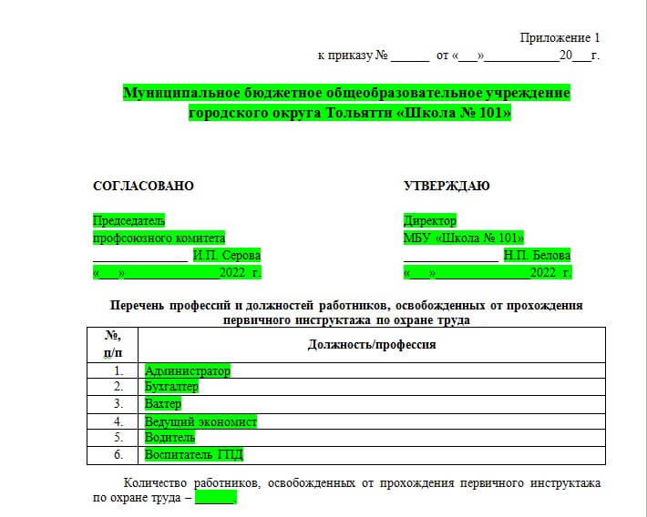Пример перечня освобожденных от инструктажа

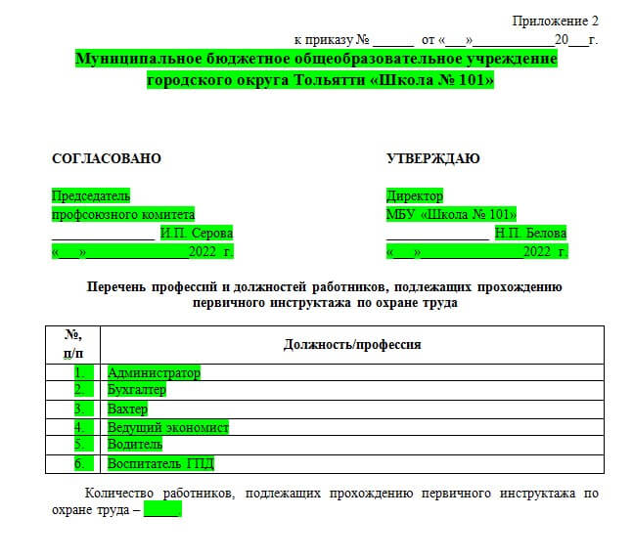Пример перечня подлежащих проождению инструктажа

С кем проводится повторный инструктаж в ДОУ и школе?
- со всем педагогическим персоналом — раз в 6 месяцев;
- с работниками, выполняющими работы повышенной опасности — раз в 3 месяца;
- со всеми работниками, которые не входят в перечень освобожденных.

5 самых распространенных ошибок при проведении повторного инструктажа по охране труда
- Провели инструктаж не в срок (с опозданием).
- Инструктаж проводит специалист по ОТ (не руководитель подразделения).
- Повторный инструктаж не проводится директору и другим начальникам.
- Отсутствуют инструкции, по которым нужно проводить инструктаж.
- Собрались, расписались и ушли (формальное проведение).

Журналы, правила ведения и формы
С вступлением в силу новых нормативных правовых актов у работодателей есть возможность выбрать свою форму документов для регистрации инструктажей. Единственно, что данный документ должен содержать следующую информацию:
- дата проведения инструктажа по охране труда;
- фамилия, имя, отчество (при наличии) работника, прошедшего инструктаж по охране труда;
- профессия (должность) работника, прошедшего инструктаж по охране труда;
- число, месяц, год рождения работника, прошедшего инструктаж по охране труда;
- вид инструктажа по охране труда;
- причина проведения инструктажа по охране труда (для внепланового или целевого инструктажа по охране труда);
- фамилия, имя, отчество (при наличии), профессия (должность) работника, проводившего инструктаж по охране труда;
- наименование локального акта (локальных актов), в объеме требований которого проведен инструктаж по охране труда;
- подпись работника, проводившего инструктаж по охране труда;
- подпись работника, прошедшего инструктаж по охране труда.
Привычную форму в виде журналов регистрации инструктажей никто не отменял, можно использовать старую, но уже с измененной информацией согласно п. 87 Постановления Правительства РФ от 24.12.2021 г. № 2464.

Как заполнять графы журнала?
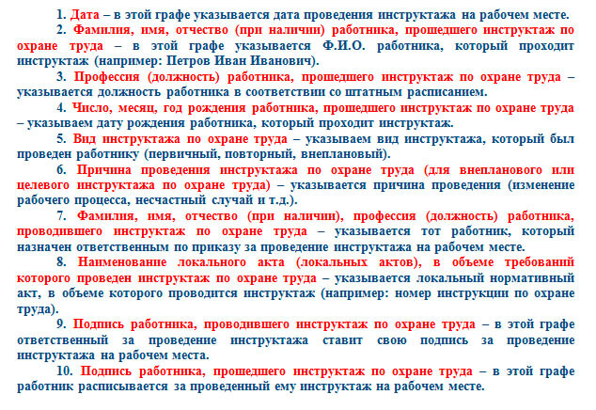

В журнале делаете записи по такому виду:
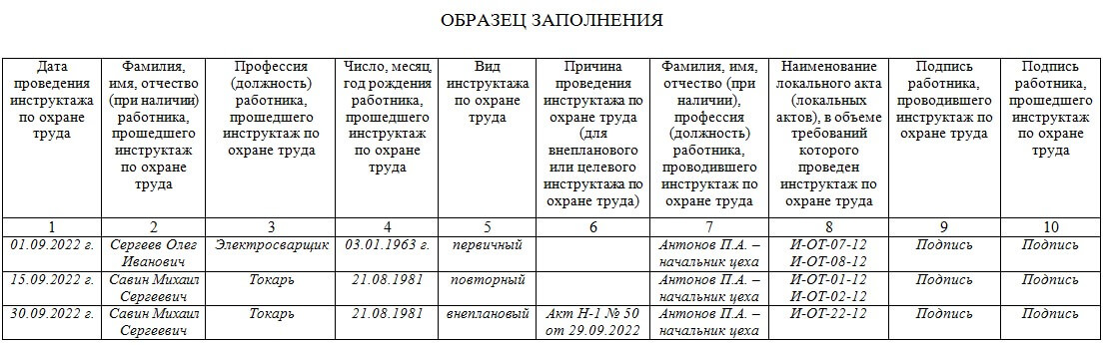

Для проведения повторного инструктажа у вас должны быть:
- Приказ о назначении ответственных за проведение инструктажей по охране труда.
- Программы первичных инструктажей по охране труда.
- Документ для регистрации инструктажа на рабочем месте
- Инструкции по охране труда.
- Перечень освобожденных от инструктажа работников.
- Перечень подлежащих прохождению инструктажа на рабочем месте.
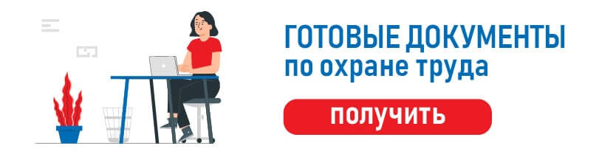Сделаны по изменениям от 01.03.2022 и 01.09.2022
Читайте также:
- Какие документы по охране труда должны быть в каждом ДОУ?
- Стажировка по охране труда на рабочем месте
- Порядок расследования и оформения несчастных случаев на производстве по новым правилам 2022 года
- Готовим документы по охране труда к новому учебному году 2022-2023


